МІНІСТЕРСТВО ОСВІТИ ТА НАУКИ УКРАЇНИ

ОДЕСЬКИ НАЦІОНАЛЬНИЙ ПОЛІТЕХНІЧНИЙ УНІВЕРСИТЕТ

Інститут комп’ютерних систем

Кафедра інформаційних систем

Звіт

Лабораторної роботи №8

З дисципліни «Операційні системи»

Тема: «Програмування керуванням процесами в ОС Unix»

Виконала

Студентка АІ-201

Циганкова А.С.

Перевірив

Блажко О. А.

Одеса 2021

**Мета роботи:** отримання навичок в управлінні процесами в ОС Unix на рівні мови програмування С.

**Завдання до виконання:**

Завдання 1 Перегляд інформації про процес

Створіть C-програму, яка виводить на екран таку інформацію:

− ідентифікатор групи процесів лідера сесії;

− ідентифікатор групи процесів, до якої належить процес;

− ідентифікатор процесу, що викликав цю функцію;

− ідентифікатор батьківського процесу;

− ідентифікатор користувача процесу, який викликав цю функцію;

− ідентифікатор групи користувача процесу, який викликав цю функцію.

Завершіть створення програми включенням функції sleep(5) для забезпечення

засинання процесу на 5 секунд.

При створенні повідомлень використовуйте функцію fprintf з виведенням на потік помилок.

Після компіляції запустіть програму.

Додатково запустіть програму в конвеєрі, наприклад:

./info | ./info

Порівняйте значення групи процесів.

Завдання 2 Стандартне створення процесу

Створіть C-програму, яка створює процес-нащадок, породжуючи процес та

замінюючи образ процесу. У програмі процес-батько повинен видати повідомлення типу «Parent of Ivanov», а процес-нащадок повинен видати повідомлення типу «Child of Ivanov» через виклик команди echo, де замість слова Ivanov в повідомленні повинно бути ваше прізвище в транслітерації.

Завдання 3 Обмін сигналами між процесами

3.1 Створіть C-програму, в якій процес очікує отримання сигналу SIGUSR2 та виводить повідомлення типу «Process of Ivanov got signal» після отримання сигналу, де замість слова Ivanov в повідомленні повинно бути ваше прізвище в транслітерації.

Запустіть створену С-програму.

3.2 Створіть C-програму, яка надсилає сигнал SIGUSR2 процесу, запущеному в попередньому пункту завдання.

Запустіть створену С-програму та проаналізуйте повідомлення, які виводить перша програма.

Завершіть процес, запущеному в попередньому пункту завдання.

**Хід роботи:**

Завдання 1 Перегляд інформації про процес

Створіть C-програму, яка виводить на екран таку інформацію:

− ідентифікатор групи процесів лідера сесії;

− ідентифікатор групи процесів, до якої належить процес;

− ідентифікатор процесу, що викликав цю функцію;

− ідентифікатор батьківського процесу;

− ідентифікатор користувача процесу, який викликав цю функцію;

− ідентифікатор групи користувача процесу, який викликав цю функцію.

Завершіть створення програми включенням функції sleep(10) для забезпечення засинання процесу на 10 секунд.

При створенні повідомлень використовуйте функцію fprintf з виведенням на потік помилок.

Після компіляції запустіть програму.

Додатково запустіть програму в конвеєрі, наприклад:

./info | ./info

Порівняйте значення групи процесів. 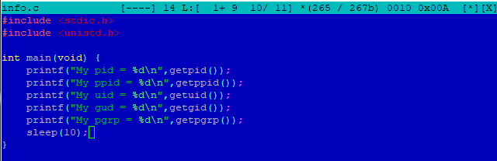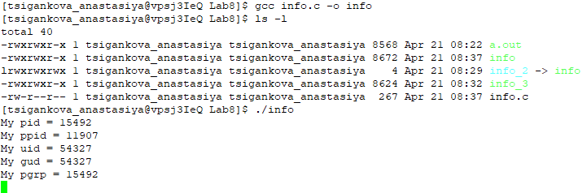

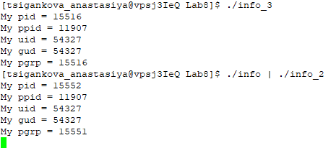

Завдання 2 Стандартне створення процесу

Створіть C-програму, яка створює процес-нащадок, породжуючи процес та

замінюючи образ процесу. У програмі процес-батько повинен видати повідомлення типу «Parent of Ivanov», а процес-нащадок повинен видати повідомлення типу «Child of Ivanov» через виклик команди echo, де замість слова Ivanov в повідомленні повинно бути ваше прізвище в транслітерації.

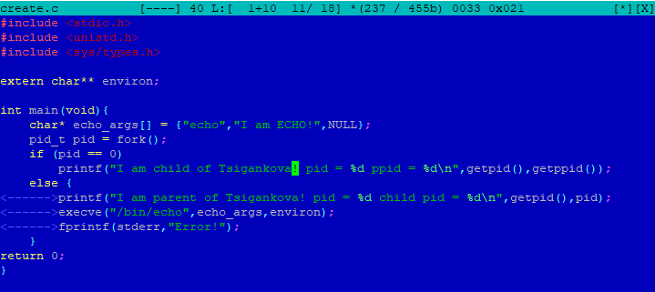

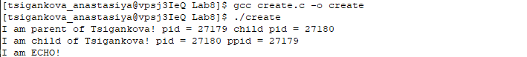

Завдання 3 Обмін сигналами між процесами

3.1 Створіть C-програму, в якій процес очікує отримання сигналу SIGUSR2 та виводить повідомлення типу «Process of Ivanov got signal» після отримання сигналу, де замість слова Ivanov в повідомленні повинно бути ваше прізвище в транслітерації.

Запустіть створену С-програму.

3.2 Створіть C-програму, яка надсилає сигнал SIGUSR2 процесу, запущеному в попередньому пункту завдання.

Запустіть створену С-програму та проаналізуйте повідомлення, які виводить перша програма.

Завершіть процес, запущеному в попередньому пункту завдання.

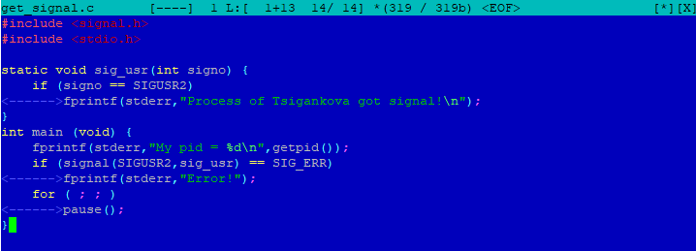

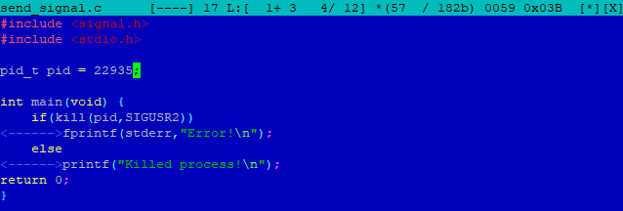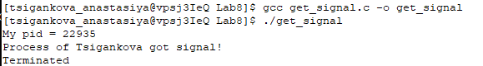



**Висновок:** У ході лабораторної роботи були набуті навички в управлінні процесами в ОС Unix засобами командної оболонки та на рівні мови програмування С.